Взносы
Внесение взносов регламентируется:
- ст.158 Жилищного кодекса Российской Федерации «Расходы собственников помещений в многоквартирном доме»
- ст.169 Жилищного кодекса Российской Федерации «Взносы на капитальный ремонт общего имущества в многоквартирном доме».
Минимальный размер взносов на капитальный ремонт общего имущества в МКД на территории Республики Коми установлен и дифференцируется по муниципальным образованиям, с учетом:
1) типа и этажности многоквартирного дома;
2) стоимости проведения капитального ремонта отдельных элементов строительных конструкций и инженерных систем многоквартирного дома;
3) нормативных сроков эффективной эксплуатации отдельных элементов строительных конструкций и инженерных систем многоквартирного дома до проведения очередного капитального ремонта (нормативных межремонтных сроков);
4) перечня услуг и (или) работ по капитальному ремонту общего имущества в многоквартирном доме, установленного Жилищным кодексом Российской Федерации и региональной программой капитального ремонта, утвержденной в порядке, установленном настоящим Законом.

В сответствии с Постановлением Правительства Республики Коми от 02.10.2017 № 519
"Об установлении минимального размера взноса на капитальный ремонт общего имущества в многоквартирных домах, расположенных на территории Республики Коми, на 2018-2020 годы"
размер минимального взноса составляет:
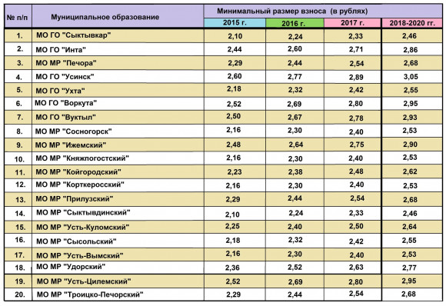
От уплаты взносов освобождаются собственники помещений в доме, который признан аварийным. Ремонтировать такие дома экономически нецелесообразно, они будут включены в программу расселения. Кроме того, в программу не войдут дома, в которых менее трех квартир и физический износ которых более 70% (в соответствии с ч.2 ст.169 Жилищного Кодекса Российского Федерации «Взносы на капитальный ремонт общего имущества в многоквартирном доме»).

